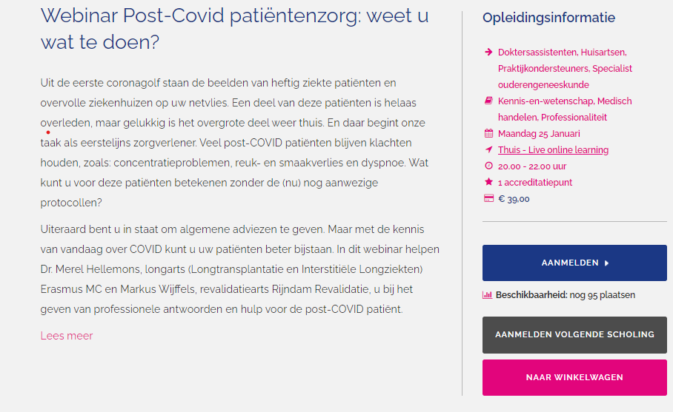
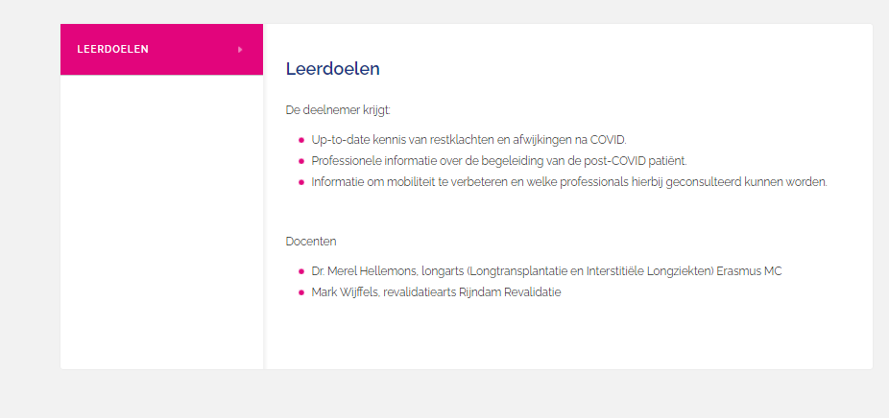

Aanmelden kan via onze website: https://www.leerpuntkoel.nl/nascholing.html/scholing/2333/webinar-post-covid-pati-ntenzorg-weet-u-wat-te-doen-

